  Resljeva cesta 12 | 1000 Ljubljana  (01) 43-42-200 | tajnistvo@ledina.si | 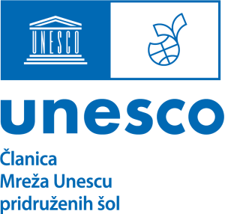  3


VABILO

k udeležbi na

15. UNESCO projektu

MENJAJ BRANJE IN SANJE

Projekt je organizirana izmenjava knjig, opremljenih s posvetili, mislimi ali citati. Glavni cilj projekta je vzbuditi večje zanimanje za branje in knjigo med mladimi. Želimo izboljšati medsebojno sporazumevanje, razvijati odgovornost do sočloveka, krepiti medgeneracijsko spoznavanje, učvrstiti povezovanje med posamezniki in spodbujati veščino poglobljenega branja.

Izmenjavo knjig izpeljete v svojem vzgojno-izobraževalnem zavodu. Dan izpeljave projekta določite sami, ob tem pa izpostavite cilje projekta. Predlagamo, da k izmenjavi knjig poleg otrok/učencev pritegnete tudi učitelje in starše ter druge zainteresirane posameznike iz svojega okolja (npr. starostnike iz bližnjih domov upokojencev, obiskovalce dnevnih centrov, učence sosednje šole, otroke iz bližnjega vrtca).

Rok za prijavo je ponedeljek, 16. marec 2027, prijavo pošljite na e-naslov menjajbranje@gmail.com.

Rok za oddajo poročila je ponedeljek, 31. maj 2027, poročilo pošljite na e-naslov menjajbranje@gmail.com. Prosimo, da mu priložite kakovostne fotografije.

Projekt Menjaj branje in sanje je v šolskem letu 2026/27 opredeljen kot šolski Unesco projekt. V projektu lahko sodeluje več mentorjev istega vzgojno-izobraževalnega zavoda, ki se k projektu prijavite z eno prijavnico. Za pridobitev potrdila mora projekt izpeljati vsak mentor posebej, ga ustrezno dokumentirati in poslati samostojno poročilo.

Vljudno vabljeni!

Ljubljana, 6. julij 2026

Mentorica projekta Koordinatorica UNESCO šole na
Marija Lotrič Gimnaziji Ledina
Nina Levstik

Ravnatelj Gimnazije Ledina
Roman Vogrinc

